湖南省2020年上学期娄底一中高二开学生物考试试题
时间：90 分钟 总分：100 分
一、单选题（20 小题，每小题 2 分，共 40 分）
1．基因型为 AAbb 与 aaBB 的小麦进行杂交，这两对等位基因分别位于非同源染色体上，F₁杂种形成的配子种类数和 F₂的基因型种类数分别是 （ ）
A．4 和 9 B．4 和 27 C．8 和 27 D．32 和 81
2．中国动物遗传学家陈桢证明金鱼体色的遗传是常染色体上基因控制的，白色是由四对隐性基因（aabbccdd）控 制的性状。这四对基因分别位于不同的同源染色体上。而四对基因中只要有一个显性基因存在时，就使个体表现为紫色，观察发现紫色鱼的体色深浅程度随显性基因的数目增多而加深。用紫色最深的紫色鱼与白色鱼杂交得到足够数量的 F₁，让 F₁ 雌雄鱼杂交，得到 F₂ 个体（假设 F₂个体的各表现型成活率相同），则下列说法错误的是
A．金鱼体色的遗传遵循基因的自由组合定律
B．紫色最深的金鱼其基因型AABBCCDD
C．F₂中紫色个体中纯合子占 1/255
D．F₂个体中杂合子占 15/16
3．某 XY 型的雌雄异株植物，其叶型有阔叶和窄叶两种类型，由一对等位基因控制，用纯种品系进行杂交如下：
实验 1：阔叶♀×窄叶♂→50%阔叶♀、50%阔叶♂
实验 2：窄叶♀×阔叶♂→50%阔叶♀、50%窄叶♂
根据以上实验，下列分析错误的是（ ）
A．仅根据实验2无法判断两种叶型的显隐性关系
B．实验2结果说明控制叶型的基因在 X 染色体上
C．实验1、2子代中的雌性植株基因型相同
D．实验1子代雌雄杂交的后代不出现雌性窄叶植株
4．控制两对相对性状的两对等位基因分别位于两对同源染色体，基因型分别为 YyRr 与 Yyrr 的个体杂交，F1 的表 现型比例是（ ）
A．3∶1∶3∶1 B．1∶1∶1∶1 C．9∶3∶3∶1 D．3∶1∶1∶1
5.如图的①～④中，能表示发生在同一生物体内进行减数分裂的细胞是（ ）
A．①③ B．②④
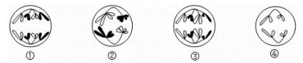C．①④ D．②③
6．果蝇的红眼对白眼为显性，且控制眼色的基因在 X 染色体上。下列杂交组合中，通过眼色即可直接判断子代果蝇性别的一组是（ ）
A．杂合红眼雌果蝇×红眼雄果蝇 B．白眼雌果蝇×红眼雄果蝇
C．杂合红眼雌果蝇×白眼雄果蝇 D．白眼雌果蝇×白眼雄果蝇
7．某遗传病的遗传涉及非同源染色体上的两对等位基因。已知 I-1 的基因型为 AaBB，且 Ⅱ-2 与 Ⅱ-3 婚配的子代不会患病。根据以下系谱图，正确的推断是（ ）
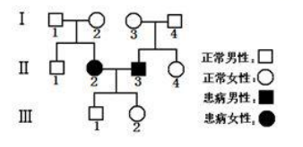A. I-3的基因型一定为AABb
B. Ⅱ-2的基因型一定为aaBB
C.Ⅲ-1的基因型可能为AaBb 或AABb
D. Ⅲ-2与基因型为AaBb的女性婚配，子代患病的概率为 3/16
8．下列关于基因及其表达的叙述，正确的是
A．基因是具有遗传效应的 DNA 片段，但基因与性状的关系并不都是简单的线性关系
B．基因表达的场所是核糖体，它包括转录和翻译两个生理过程
C．一个mRNA 分子上可以结合多个核糖体，同时合成多条不同的肽链
D．tRNA是运载氨基酸的工具，一种氨基酸只能由一种tRNA 携带
9.下列关于DNA的叙述，正确的是（ ）
A．DNA的片段都有遗传效应，可控制生物的性状
B．DNA的复制和转录都能在细胞质中进行
C．DNA的基本骨架由C、H、O、N、P等元素组成
D．连接磷酸与五碳糖的化学键可在解旋酶的作用下断裂
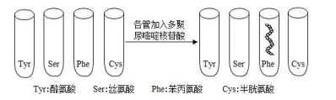10．下图表示“探究三联体密码子确定所对应的氨基酸”的实验。在4支试管内各加入一种氨基酸和一种人工合成的多聚尿嘧啶核苷酸，下列说法正确的是
A．需向试管中加入除去DNA和mRNA的细胞提取液
B．试管中必须含有RNA聚合酶、tRNA、ATP、核糖体等
C．分析实验结果，明确了密码子UUU可以决定丝氨酸
D．人工制成的 CUCUCUCU－…可形成 3 种氨基酸构成的多肽链
11．近年来，RNA 分子成为科学界的研究热点。下列关于RNA的描述中，正确的是
A. mRNA、rRNA、tRNA 都是基因转录的产物 B. mRNA、rRNA、tRNA 都不含氢键
C. rRNA 的合成都是在核仁中完成的 D. 酶都是以 mRNA 为直接模板合成
12.揭示生物内遗传信息传递一般规律的是 （ ）
A.基因的遗传规律 B.碱基互补配对原则 C.中心法则 D.自然选择学说
13．普通小麦是六倍体，在有丝分裂后期和减数第二次分裂后期，染色体组数分别是（ ）。
A.6 组和1组 B.6组和3组 C.12组和3组 D.12组和6组
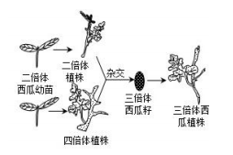14．下图表示的是培育三倍体无子西瓜的方法，若图中二倍体西瓜植株的基因型均为 Aa，下列说法正确的是（ ）
A．按照染色体组数目划分，图中会出现4种染色体组数目不同的细胞
B．图中获得的三倍体西瓜植株中有两种基因型
C．图中四倍体植株产生的配子种类和比例为 AA∶Aa∶aa=1∶2∶1
D．图中获得的三倍体西瓜中 AAa 个体占 5/12
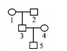15．如图是某家族的系谱，其中5号个体从1号个体继承的染色体数目不可能为（ ）
A. 0条 B. 1条
C. 11条 D. 23条
16．人群中 A 遗传病和 B 遗传病均为单基因遗传病（已知 A、B 遗传病致病基因均不在 Y 染色体上）。一对表现型 正常的夫妇生了一个只患 A 遗传病的女儿和一个只患 B 遗传病的儿子，已知此家庭中丈夫体内不含 B 遗传病致病基 因。在不考虑突变的情况下，下列叙述错误的是
A．控制A遗传病和B遗传病的基因遵循自由组合定律
B．A 遗传病在人群中男性和女性患病的概率基本相等
C．该对夫妇再生育一个儿子既患A遗传病又患B遗传病的概率为1/16
D．患B遗传病儿子的致病基因来自其外祖母或外祖父
17．下列有关育种的叙述，错误的是
A．用秋水仙素可以人工产生多倍体 B．人工诱变育种能提高突变频率
C．杂交育种的原理是利用了性状分离 D．基因工程育种能定向改变生物性状
18．下列几种育种方法，能够改变原有基因的分子结构的是（ ）
A．诱变育种 B．单倍体育种 C．基因工程育种 D．杂交育种
19．下列有关遗传、变异和进化的描述，说法正确的是（ ）
A．自然选择决定了生物变异和进化的方向，进化导致生物多样性形成
B．繁殖过程中产生的变异个体都可以作为进化的原材料
C．地理隔离可阻止种群间的基因交流，种群基因库的差异可能导致种群间产生生殖隔离
D．基因重组和染色体变异必须在有性生殖前提下才能发生
20．如图是人体某组织的结构示意图，①②③④分别表示人体内不同部位的液体。据图
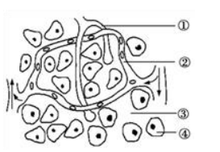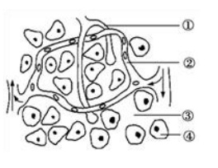判断下列说法正确的是（ ）
A．人体的内环境是由①②③④组成的
B．③中可发生丙酮酸和水分解产生 CO2和[H]
C．②和③成分的主要区别在于无机盐含量不同
D．血浆中的②进入组织细胞的途径是②→③→④
二、多选题（每小题不止一个选项，全对 3 分，少选 1 分，多选、错选 0 分。共 15 分）
21．下列关于内环境理化性质的说法，正确的是
A．正常情况下，内环境的各项理化性质保持相对稳定
B．一般来说，溶液浓度高低与渗透压大小呈负相关
C．冬季人体内酶活性降低，因为冬季气温偏低
D．食物中长期缺少蛋白质会使血浆蛋白含量下降而引起组织水肿
22．下列关于人体内环境与稳态的叙述，不正确的是（）
A．渗透压、酸碱度和温度是细胞外液理化性质的三个主要方面
B．细胞外液渗透压的 90%以上来源于血浆蛋白
C．正常人的血浆 pH 接近中性，与它含有 HCO3-、NO3－等离子有关
D．葡萄糖、无机盐、水分、血红蛋白都属于内环境的成分
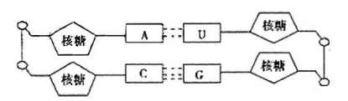23．下图为某同学在学习 DNA 的结构后画的含有两个碱基对的 DNA 片段 （“〇”代表磷酸基团），下列对此图的评价，错误的是（ ）
A．物质组成和结构上没有错误 B．只有一处错误，就是U应改为T
C．至少有三处错误，其中之一是核糖应改为脱氧核糖
D．如果说他画的是，RNA双链，则该图应是正确的
24．现代生物进化理论的基本观点是（ ）
A．种群是生物进化的基本单位 B．用进废退
C．生物进化的实质在于种群基因频率的改变 D．共同进化导致生物多样性
25．将一个不含放射性同位素³²P标记的大肠杆菌（拟核 DNA 呈环状，共含有m个碱基，其中有a个胸腺嘧啶）放 在含有³²P胸腺嘧啶脱氧核苷酸的培养基中培养一段时间，检测到下图Ⅰ、Ⅱ两种类型的 DNA（虚线表示含有放射性
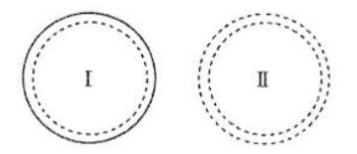的脱氧核苷酸链）。下列有关该实验的结果预测与分析，正确的是（ ）
A．DNA 第二次复制产生的子代 DNA 有Ⅰ、Ⅱ两种类型，比例为 1：3
B．DNA 复制后分配到两个子细胞时，其上的基因的遗传不遵循基因分离定律
C．复制 n 次需要胞嘧啶的数目是（2^{n}-1）（m-a）/2
D．复制 n 次形成的放射性脱氧核苷酸单链为 2^{n+1}-2 条
三、非选择题（共 45 分，除注明外每空 2 分）
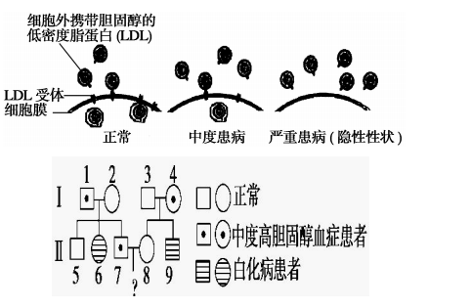26.（10 分）下图是人类某一类型高胆固醇血症的分子基础示意图（控制该性状的基因位于常染色体上，以 D 和 d 表示）。根据有关知识回答下列问题：
（1）控制 LDL 受体合成的是________性基因，基因型为_____________________的人血液中胆固醇含量高于正常人。
（2）由图一可知携带胆固醇的低密度脂蛋白（LDL）进入细胞的方式是________，这体现了细胞膜具有____________的特点。
（3）上图是对该高胆固醇血症和白化病患者家庭的调查情况，为避免生下患这两种病的孩子，Ⅱ8 必需进行的产前诊断方法是__________________。
- 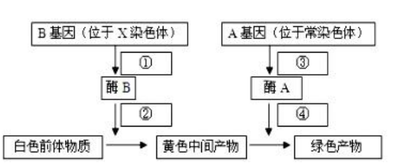（15 分）某昆虫有白色、黄色、绿色三种体色，由两对等位基因 A-a、B-b 控制，相关色素的合成原理如下图 所示，请据图回答。
（1）二只绿色昆虫杂交，子代出现了 3/16 的黄色昆虫，此二只绿色昆虫的基因型为________，子代中白色昆虫的性别情况是__________________。
（2）现有一只未知基因型的白色雌虫 Q；请从未知基因型的绿色、白色和黄色雄虫中选材，设计一个一次性杂交实 验，以准确测定 Q 的基因型（写出相关的实验过程、预测实验结果并得出相应的结论）。
实验思路：________________________________________________________________________。（3 分）
（3）预期实验结果和结论：
①若子代的雌虫体色均为绿色，则 Q 的基因型是________；
②若_________________________________________________，则 Q 的基因型是 AaX^{b}X^{b}；
③若_________________________________________________，则 Q 的基因型__________。
28.（10 分）1978 年，美国科学家利用工程技术，将一个人类胰岛素基因拼接到大肠杆菌的 DNA 分子中，然后通过 大肠杆菌的繁殖，生产出了人类胰岛素，请回答：
（1）上述人类胰岛素的合成是在__________中进行的，决定其氨基酸排列顺序的 mRNA 是由该胰岛素基因转录而成的。
（2）合成的该胰岛素含 51 个氨基酸，由 2 条多肽链组成，那么决定合成它的基因中至少应含有碱基________个，若 核苷酸的平均分子量为 300，则与胰岛素分子对应的 mRNA 的分子量应为________；若氨基酸的平均分子量为 90， 该胰岛素的分子量约为________。（均不考虑终止密码子和非编码序列）
（3）不同种生物之间的基因移植并成功表达，说明了生物共用一套____________。
29.（10 分）下图中 A、B、C 表示三种体液，①②③表示某些化学物质，请据图回答：
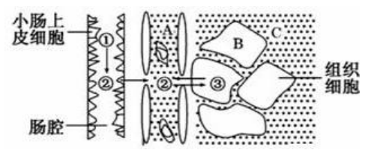（1）A 中渗透压的大小主要与________________的含量有关；正常情况下，A、B、C 中的渗透压大小关系是________________________________。
（2）正常人 A 液的 pH 通常维持在 7.35～7.45。肺气肿出现呼吸不畅，会使内环境的 pH 变小，此时直接起调节作 用的是血液中的_______________________等离子。
（3）人体血浆中的水分的来源包括 （____）
A．组织液 B．消化道 C．肝细胞内液 D．淋巴
（4）内环境酶促反应进行需要适宜的温度和 pH，否则会引起细胞代谢紊乱，由此可见内环境稳态的重要意义是__________________________________________。

